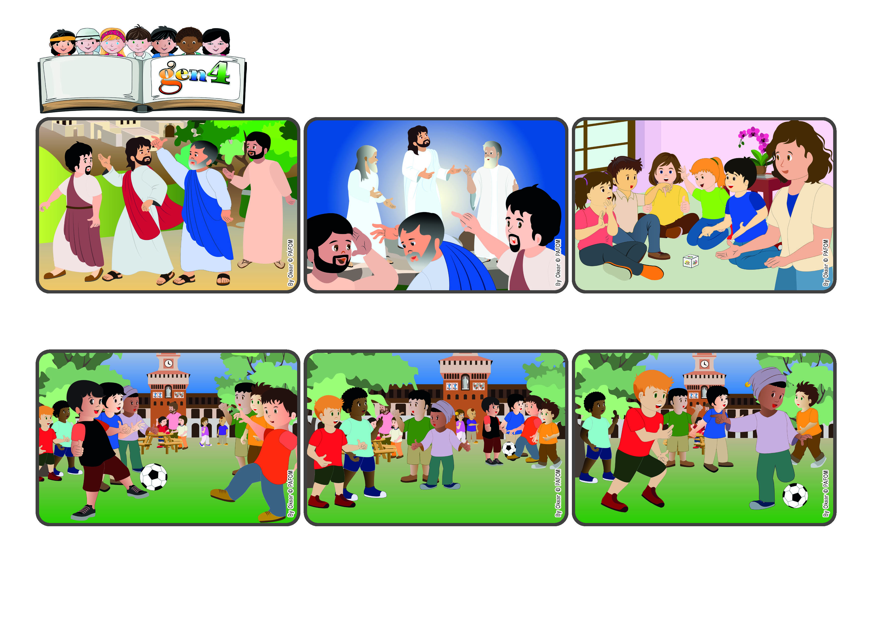

**Parole de Vie**

**« Seigneur, il est bon que nous soyons ici » (Matthieu 17,4).**

(**AOÛT 2024**, extrait de la liturgie du mardi 6 août, fête de la Transfiguration)

**Qu'il est bon d'être avec Jésus !**

Que se passe-t-il ? le visage de Jésus devient lumineux comme le soleil, et ses vêtements blancs comme la lumière. Moïse et Élie apparaissent et lui disent : « Seigneur, il est bon que nous soyons ici ! » - Pierre s'exclame : « Je vais vous dresser trois tentes ».

Les Gen4 de Milan sont en train de faire leur rencontre. Tout en jouant, ils essaient de s'entraider pour que Jésus soit toujours au milieu d'eux. C'est une belle journée et il y a beaucoup d'autres enfants qui jouent ensemble par petits groupes.

Jésus parlait souvent à ses disciples du Royaume de son Père, d'où il arrivait. Mais il n'était pas facile de bien comprendre ce qu'il voulait dire. Un jour, Jésus emmena Pierre, Jacques et Jean avec lui sur la montagne.

Les Gen4 de Milan sont en train de faire leur rencontre. Tout en jouant, ils essaient de s'entraider pour que Jésus soit toujours au milieu d'eux. C'est une belle journée et il y a beaucoup d'autres enfants qui jouent ensemble par petits groupes.

Mais deux enfants restent seuls à l'écart. Les Gen4 s'arrêtent de jouer et se disent : « Si on allait les inviter ? » Tout le monde est d'accord. Giulio et Filippo vont vers eux et leur demandent : « Vous voulez jouer avec nous ? »

Ils sont timides. Mais soudain, ils s'approchent, attirés par la façon dont les Gen4 jouent avec amour. Giulio les voit et leur passe le ballon. Maintenant, ils jouent joyeusement et ne veulent pas s'arrêter ! À la fin, ils demandent : « Est-ce qu'on peut revenir demain ? »

**"© PAFOM, Dessins et texte sous la direction du Centre Gen4”**

**Les gen4 sont les enfants du Mouvement des Focolari dont Chiara Lubich est la fondatrice.**